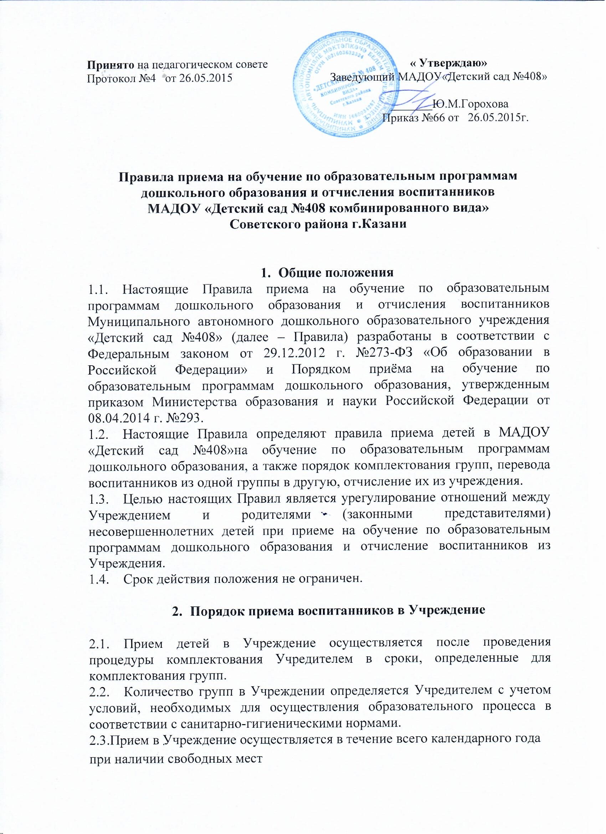

  - В Учреждение принимаются дети в возрасте от 2-х до 7 лет. Правила приема в ДОУ на обучение по образовательным программам дошкольного образования обеспечивают прием в ДОУ граждан, имеющих право на получение дошкольного образования, и проживающих на территории, за которой закреплено ДОУ (далее -закрепленная территория). ДОУ размещает распорядительный акт органа местного самоуправления муниципального образования о закреплении ДОУ за конкретными территориями на официальном сайте ДОУ в сети Интернет (далее- распорядительный акт о закрепленной территории).
2.5.Уважаемые руководители! Закрепленная территория в муниципальном образовании г.Казани – регистрация ребенка в г.Казани
2.6. Для зачисления ребенка в ДОУ родители (законные представители) детей, проживающих на закрепленной территории, дополнительно предъявляют следующие документы:
- оригинал свидетельства о рождении ребенка или документ, подтверждающий родство заявителя (или законность прав представления ребенка);
- свидетельство о регистрации ребенка по месту жительства или по
месту пребывания на закрепленной территории.
Уважаемые руководители! Регистрация ребенка – документ, удостоверяющий регистрацию ребенка в г.Казани (с красной печатью).
- медицинское заключение.
2.7. Родители (законные представители) детей, являющихся иностранными гражданами или лицами без гражданства, предъявляют следующие документы:
- свидетельство о рождении ребенка;
- документ, подтверждающий родство заявителя (или законность представления прав ребенка);
- документ, подтверждающий право заявителя на пребывание в Российской Федерации (временная регистрация в миграционной службе отдела полиции по месту пребывания);
- медицинское заключение.
2.8.Приказ о зачислении ребенка издается после предоставления всех необходимых документов:
- Заявление и документы для зачисления в ДОУ должны быть представлены родителями (законными представителями) детей в срок до 30 календарных дней после присвоения заявлению о постановке на учет в Системе статуса «Направлен в ДОУ».

2.9. Учреждение может осуществлять прием указанного заявления в форме электронного документа с использованием информационно-телекоммуникационных сетей общего пользования.
В заявлении родителями (законным представителям) ребенка указываются следующие сведения:
а) фамилия, имя, отчество ребенка;
б) дата рождения ребенка;
в) фамилия, имя, отчество родителей (законных представителей) ребенка;
г) адрес места жительства ребенка, его родителей (законных представителей);
д) контактные телефоны родителей (законных представителей) ребенка.
Форма заявления размещается образовательной организацией на информационном стенде и на официальном сайте Учреждения в сети Интернет.
Прием детей, поступающих в образовательную организацию, осуществляется на основании медицинского заключения.
Копии документов предоставляются родителями при заключении договора и хранятся в личном деле воспитанников на время обучения ребенка.
  - Основанием для приёма заявления родителей (законных представителей) ребёнка в МАДОУ является протокол Комиссии по комплектованию, а также присвоение в автоматизированной системе «Электронный детский сад» заявлению о постановке на учёт статуса «Направлен в ДОУ»
2.11.Родители (законные представители) ребенка могут направить заявление о приеме в Учреждение почтовым сообщением с уведомлением о вручении посредством официального сайта учредителя Учреждения в информационно- телекоммуникационной сети «Интернет», федеральной государственной информационной системы «Единый портал государственных и муниципальных услуг (функций)».
Оригинал паспорта или иного документа, удостоверяющего личность родителей (законных представителей), и другие документы в соответствии с пунктом 2.7. настоящего Положения предъявляются руководителю Учреждения или уполномоченному им должностному лицу в сроки, определяемые учредителем Учреждения, до начала посещения ребенком Учреждения.
2.12.Заявление о приеме в Учреждение и прилагаемые к нему документы, представленные родителями (законными представителями) детей, регистрируются руководителем Учреждения или уполномоченным им должностным лицом, ответственным за прием документов, в журнале приема заявлений о приеме в Учреждение. После регистрации заявления родителями (законными представителями) детей выдается расписка в получении документов, содержащая информацию о регистрационном номере заявления о приеме ребенка в Учреждение, перечне представленных документов. Расписка заверяется подписью должностного лица Учреждения, ответственного за прием документов, и печатью образовательной организации.
2.13.После приема документов Учреждение заключает договор об образовании по образовательным программам дошкольного образования (далее – договор) с родителями (законными представителями) ребенка. Договор заключается накануне, либо в первый день посещения ребёнком дошкольного учреждения.
Руководитель Учреждения издает приказ о зачислении ребенка в Учреждение (далее - приказ) в течение трех дней после заключения договора.
  - Учреждение обязано ознакомить родителей (законных представителей) со своим уставом, лицензией на право ведения образовательной деятельности, с образовательными программами и другими документами, регламентирующими деятельность организации и осуществление образовательной деятельности, правами и обязанностями воспитанников.
  - Факт ознакомления родителей (законных представителей) ребенка, в том числе через информационную систему общего пользования, с лицензией на осуществление образовательной деятельности, уставом Учреждения и другими документами фиксируется в заявлении о приеме и заверяется личной подписью родителей (законных представителей) ребенка.
Подписью родителей (законных представителей) ребенка фиксируется также согласие на обработку их персональных данных и персональных данных ребенка в порядке, установленном законодательством Российской Федерации.
  - На каждого ребенка, зачисленного в Учреждение, заводится личное дело, в котором хранятся все сданные документы.
  - В Учреждении ведется «Книга учета движения детей» (далее – Книга). Книга предназначена для информационных сведений о воспитанниках и родителях (законных представителях) и осуществления контроля движения (приема и отчисления) контингента воспитанников. Книга прошнурована, пронумерована и скреплена печатью Учреждения.

- Отчисление воспитанников из Учреждения

  - Отчисление воспитанника из Учреждения происходит:
1)в связи с получением образования (завершением обучения);
2)досрочно по основаниям, указанным в п.3.2. настоящего Положения.
  - Образовательные отношения могут быть прекращены досрочно в следующих случаях:
- по инициативе родителей (законных представителей) несовершеннолетнего воспитанника, в том числе в случае перевода воспитанника для продолжения освоения образовательной программы в другую организацию, осуществляющую образовательную деятельность;
- по обстоятельствам, не зависящим от воли родителей (законных представителей) несовершеннолетнего воспитанника и Учреждения, в том числе в случае ликвидации Учреждения.
  - Отчисление детей из Учреждения оформляется приказом заведующего с внесением соответствующей записи в Книгу.

- Основания для отказа в зачислении воспитанника в МАДОУ

  - Родителям (законным представителям ребёнка может быть отказано в приёме ребёнка в МАДОУ в случае, если:
- в Системе отсутствует информация о направлении ребёнка в МАДОУ;
- родители (законные представители) не представили необходимые для приёма документы;
- имеются медицинские противопоказания к посещению ребёнком МАДОУ;
- родители (законные представители) обратились в МАДОУ по истечении срока 30 дней после присвоения заявлению о постановке на учёт в Системе статуса «Направлен в ДОУ».

5. Порядок перевода воспитанников из одной
возрастной группы в другую

5.1. Перевод воспитанников из одной возрастной группы в другую осуществляет заведующий МАДОУ на основании приказа.
5.2. Воспитанники МАДОУ переводятся из одной группы в другую в следующих случаях:
- ежегодно в августе месяце при массовом переводе из одной группы в другую, в связи с достижением соответствующего возраста для перевода;
-по заявлению родителей(законных представителей) , при наличии свободных мест в желаемой группе, с учётом возраста ребёнка.
5.3. Временное объединение детей различного возраста в одной группе осуществляется при необходимости в случаях сокращения количества детей в группе (карантин, летний период, период ремонтных работ).

